23.04 Математика 7а кл. Тема: «Решение задач на противоположное движение»  Задача1. Из села одновременно в противоположных направлениях выехали мотоциклист и велосипедист. Скорость мотоциклиста 45км/ч, а скорость велосипедиста- 18км/ч. Какое расстояние будет между ними через 3 часа?  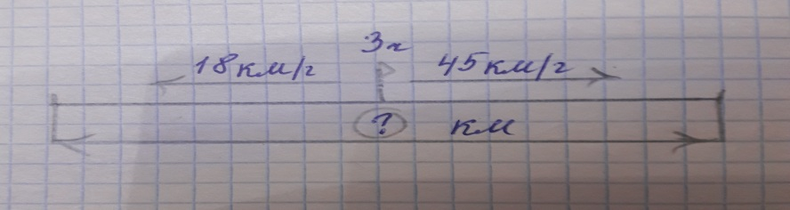  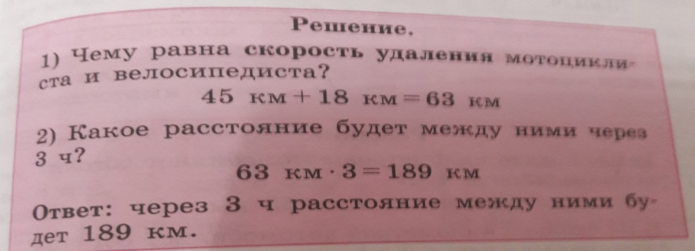  Задача 2. С туристической базы вышли одновременно в противоположных направлениях две группы туристов. Первая группа туристов шла со скоростью 5км/ч, а другая группа- со скоростью 4км/ч. Какое расстояние будет между группами через 4 часа?  Задание: рассмотрите внимательно решение 1-ой задачи и постарайтесь решить так же 2-ю задачу, с чертежом. | 24.04 Математика 7а кл. Тема: «Решение задач на противоположное движение»  Задача Со станции одновременно в противоположных направлениях вышли два поезда. Скорость одного поезда- 65км//ч, а скорость второго - 73км/ч. Какое расстояние будет между поездами через 6ч?  Так как оба поезда поехали в разные стороны, нам вначале надо найти- на сколько километров за 1час удалятся поезда друг от друга. Мы будем складывать. А сложение - это по сути и есть общая скорость. Так что мы можем в вопросе писать или общая скорость, или скорость удаления- это будет одно и тоже. Как же запишем решение?  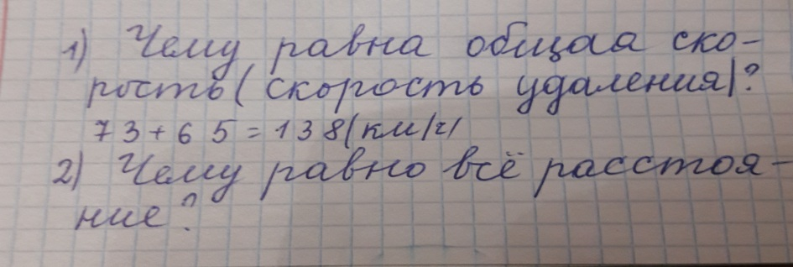  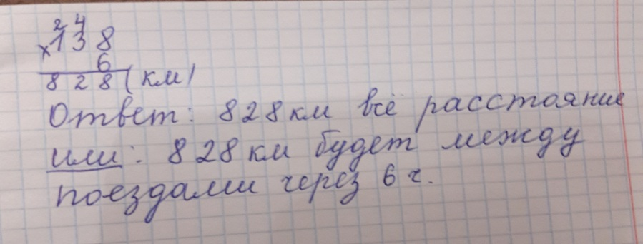  Задание: выучите решание этой задачи

